附件
焊工实训场装修设计方案基本要求
一、建设项目一览表
序号 | 名称 | 数量 | 单价
1 | 焊工实训场所 | 1
二、装修设计需求
（一）总体要求，平面图：
1.体现焊工文化特色，符合“简约而不简单”的设计理念。
2.装修公司要对焊工有一定的了解，以便更好地了解设计理念，加入更多焊工文化元素。
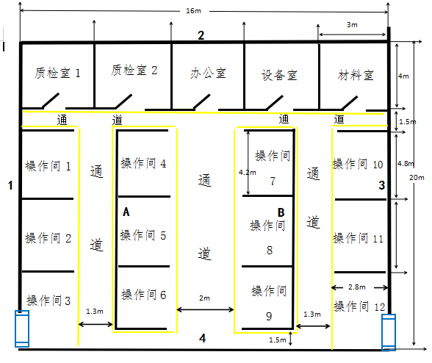

（二）具体要求：
1.实训场所内部设计：
① 地面硬化处理，刷地胶漆；
② 外墙采用双砖墙体，高2.5m，（图示面1.2.3.4）；内墙体高2m（图示面A.B）；
③ 办公室质检室设备室材料室等墙体高2m，彩钢瓦置顶；
④ 大门2m采用防盗门；
2. 内墙设计：主内墙体面4刷瓷粉；操作间下部刷灰色，上部刷白色；
3. 外墙设计：外墙体面1刷白作公示宣传栏设计；外墙体面4刷漆；

